Page 283. Exercice 2. L'arc pour enfant.
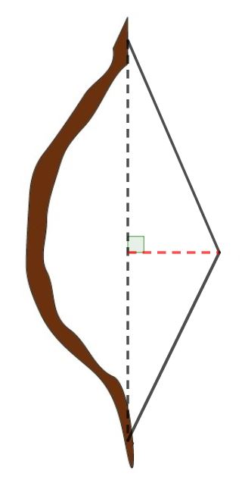
La corde élastique a une longueur de 60 cm au repos.

a. Quelle est la nouvelle longueur de la corde si on l'écarte de 11 cm en la tirant par son milieu ? Arrondis au cm.

b. Il est demandé de ne pas allonger la corde de plus de 8 cm.
Quel est, en cm, l'écartement maximal conseillé ?

